Indicação Nº 622/2025Indicação Nº 622/2025

EMENTA: SOLICITO AO EXMO. SR. PREFEITO A REALIZAÇÃO DE INSTALAÇÃO DE DISPOSITIVO PARA REDUÇÃO DE VELOCIDADE NAS PROXIMIDADES DA CRECHE DO VERGEL.

SENHOR PRESIDENTE,
SENHORES VEREADORES.
Apresento a V.Exa. nos termos do Art. 160 do Regimento Interno, a presente Indicação a ser encaminhada ao Senhor Prefeito Municipal Paulo de Oliveira e Silva, juntamente com a Secretaria competente, solicitando a realização de instalação de dispositivo para redução de velocidade nas proximidades da Creche do Vergel.

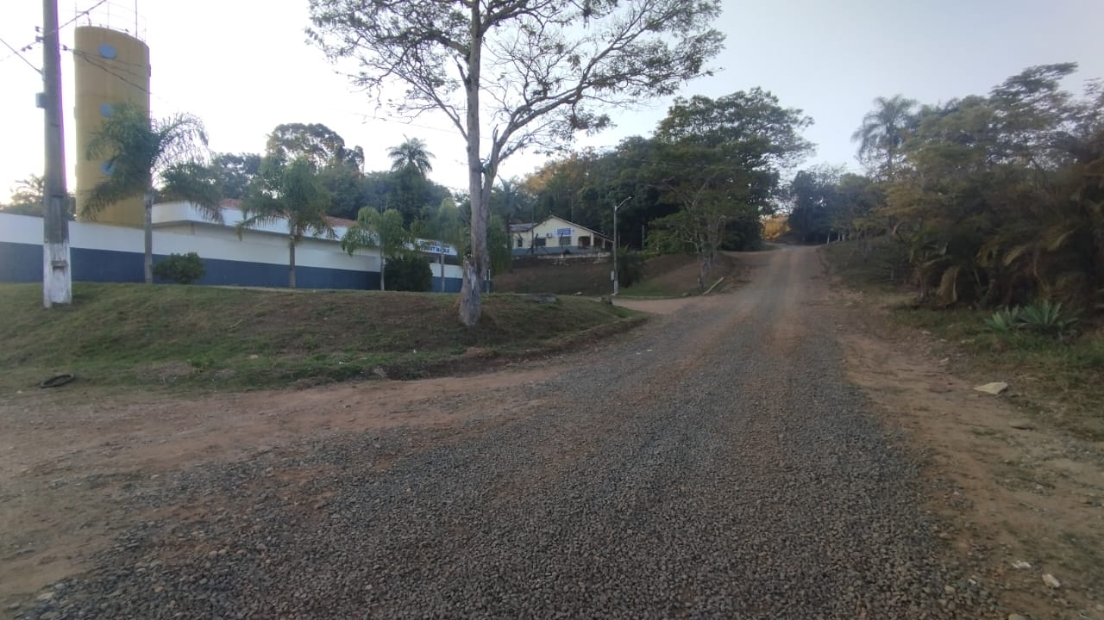

Sala das Sessões “Vereador Santo Rótolli”, 01 de agosto de 2025

Assinado Digitalmente
VEREADOR LUIS ROBERTO TAVARES

